 | Name: | Klasse: | Datum: |  | KV 01
Ich beginne das Spiel.  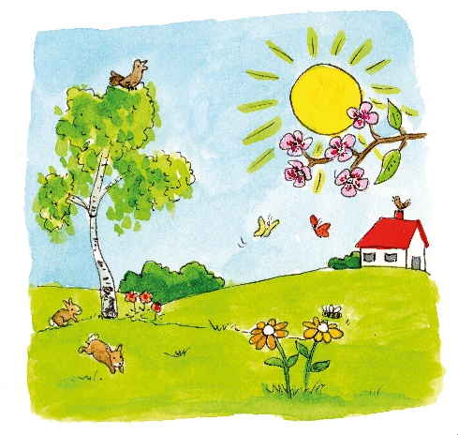  Was sucht Zebra Franz zu Ostern?  © Text: Katja Büscher, Köln; Illustration: Carmen Hochmann, Gütersloh | Zu Ostern sucht Zebra Franz Ostereier.  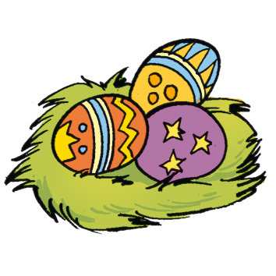  Wer malt gerne  Ostereier an?  © Text: Katja Büscher, Köln; Illustration: Steffen Jähde, Sundhagen
Ich male gerne  Ostereier an.  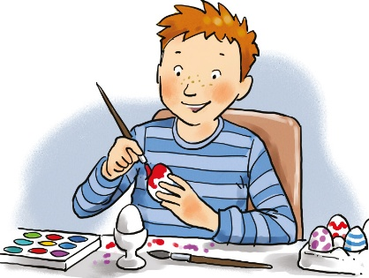  Wer findet die meisten Ostereier?  © Text: Katja Büscher, Köln; Illustration: Hendrik Kranenberg, Drolshagen | Zebra Franz findet die meisten Ostereier.  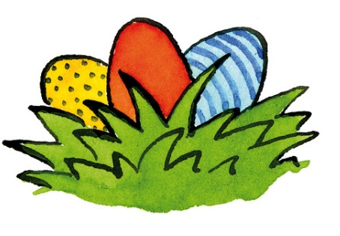  Wo hat sich Zebra Franz als Osterhase verkleidet?  © Text: Katja Büscher, Köln; Illustration: Friederike Ablang, Berlin

Hier hat sich Zebra Franz als Osterhase verkleidet.  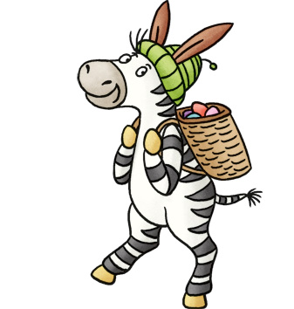  Wer findet gestreifte Ostereier?  © Text: Katja Büscher, Köln; Illustration: Anke Fröhlich, Leipzig | Zebra Franz findet gestreifte Ostereier.  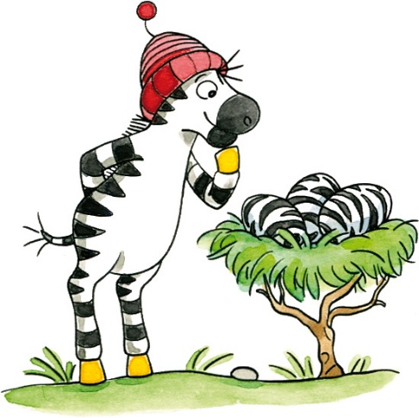  Wo putzt sich der Osterhase die Nase?  © Text: Katja Büscher, Köln; Illustration: Friederike Schumann, Berlin
Hier putzt sich  der Osterhase die Nase.  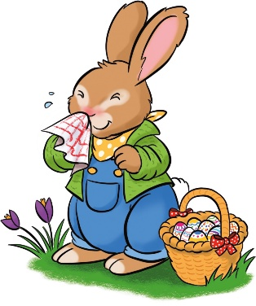  Wie viele Ostereier findet Zebra Franz?  © Text: Katja Büscher, Köln; Illustration: Katja Rau, Berglen | Zebra Franz findet drei Ostereier.  Wer hat das  lustigste Osterei?  © Text: Katja Büscher, Köln; Illustration: Steffen Jähde, Sundhagen

Ich habe  das lustigste Osterei.  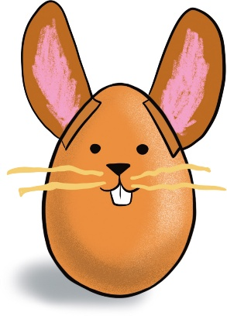  Wo sammelt Zebra Franz seine Ostereier?  © Text: Katja Büscher, Köln; Illustration: Katja Rau, Berglen | Zebra Franz sammelt  die Ostereier in einem Körbchen.  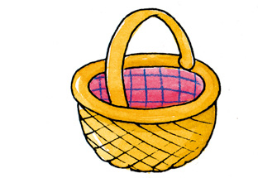  Wer hat  den schnellsten Osterhasen?  © Text: Katja Büscher, Köln; Illustration: Svenja Leberer, Altenberge
Ich habe  den schnellsten Osterhasen.  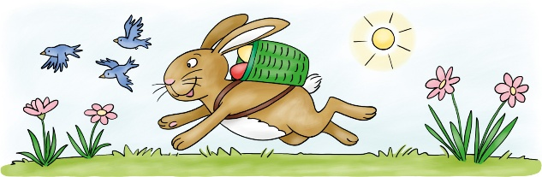  Wo gibt es  kleine Osterlämmer?  © Text: Katja Büscher, Köln; Illustration: Friederike Schumann, Berlin | Hier gibt es  kleine Osterlämmer.  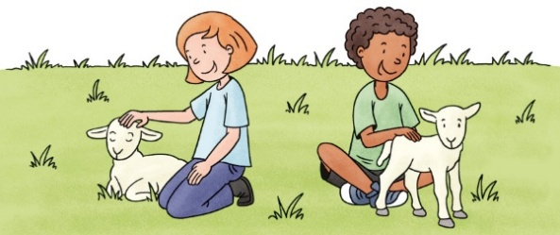  Wer hat  den witzigsten Osterhasen?  © Text: Katja Büscher, Köln; Illustration: Anke Fröhlich, Leipzig

Ich habe  den witzigsten Osterhasen.  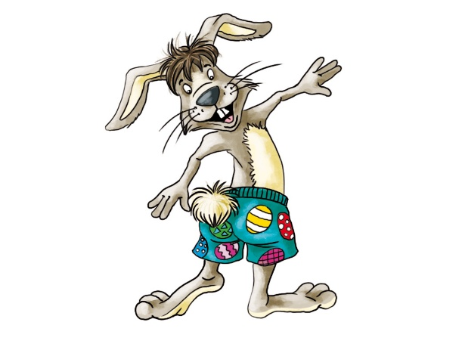  Wo schmilzt der Schnee?  © Text: Katja Büscher, Köln; Illustration: Katrin Kerbusch, Dresden | Hier schmilzt der Schnee.  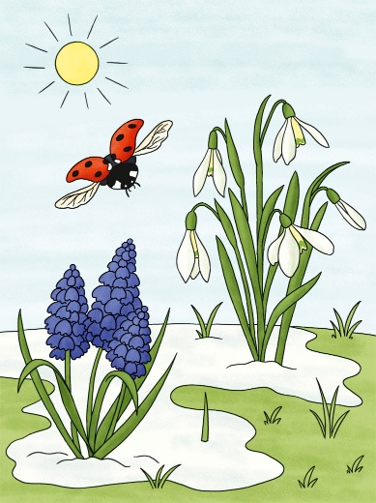  Was sagt Zebra Franz  am 1. April?  © Text: Katja Büscher, Köln; Illustration: Anke Fröhlich, Leipzig
Am 1. April sagt Zebra Franz: „April, April!“.    Wo blühen schon die Tulpen?  © Text: Katja Büscher, Köln; Illustration: Anke Fröhlich, Leipzig | Hier blühen schon  die Tulpen.  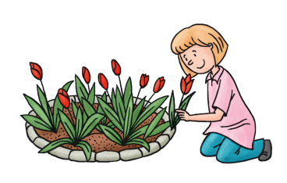  Wo springt Zebra Franz Seilchen?  © Text: Katja Büscher, Köln; Illustration: Anke Fröhlich, Leipzig

Hier springt Zebra Franz Seilchen.  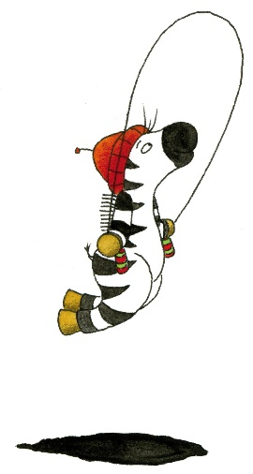  Wer hat ein Vogelhäuschen?  © Text: Katja Büscher, Köln; Illustration: Friederike Ablang, Berlin | Ich habe ein Vogelhäuschen.  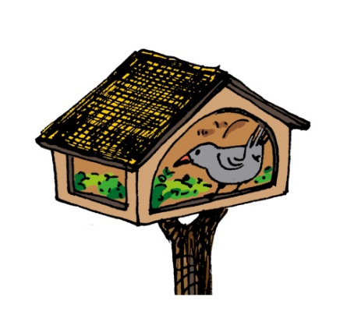  Was spielt Zebra Franz gern in der Sonne?  © Text: Katja Büscher, Köln; Illustration: Susann Hesselbarth, Leipzig
In der Sonne spielt  Zebra Franz gern Hüpfekästchen.  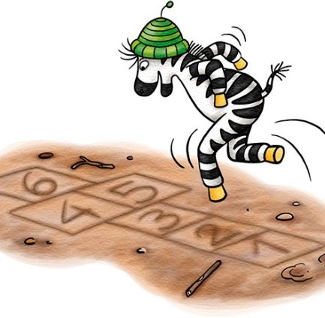  Wo spielen die Kinder  mit dem Ball?  © Text: Katja Büscher, Köln; Illustration: Friederike Schumann, Berlin | Hier spielen die Kinder  mit dem Ball.  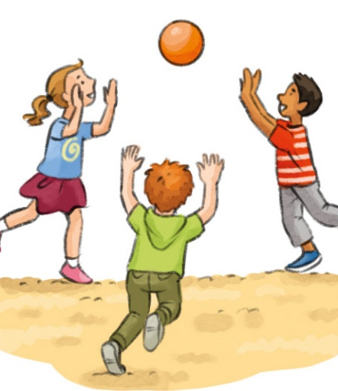  Wer mag Erdbeeren?  © Text: Katja Büscher, Köln; Illustration: Svetlana Kilian, Bonn

Ich mag Erdbeeren.  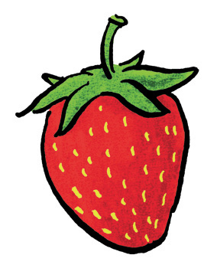  Was bauen die Vögel im Frühjahr?  © Text: Katja Büscher, Köln; Illustration: Anke Fröhlich, Leipzig | Im Frühjahr bauen die Vögel ihre Nester.  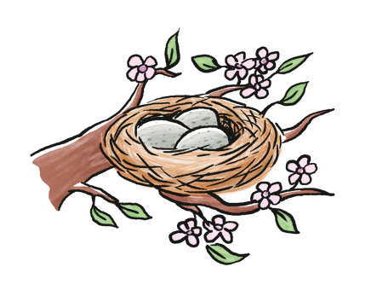  Wo sieht Zebra Franz  eine Biene?  © Text: Katja Büscher, Köln; Illustration: Anke Fröhlich, Leipzig
Hier sieht Zebra Franz  eine Biene.  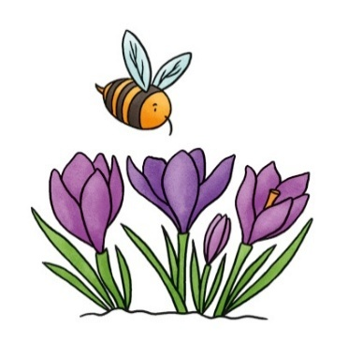  Wo sieht Zebra Franz  eine Wolke?  © Text: Katja Büscher, Köln; Illustration: Anke Fröhlich, Leipzig | Hier sieht Zebra Franz  eine Wolke.  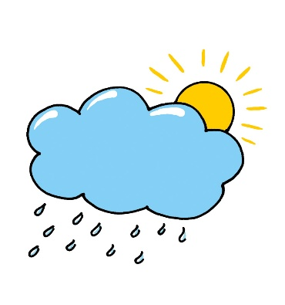  Wer springt gern  in Pfützen?  © Text: Katja Büscher, Köln; Illustration: Susann Hesselbarth, Leipzig

Ich springe gern  in Pfützen.  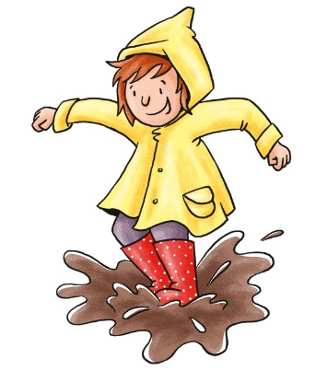  Wo singt Zebra Franz  ein Lied?  © Text: Katja Büscher, Köln; Illustration: Anke Fröhlich, Leipzig | Zebra Franz singt  im Garten ein Lied.  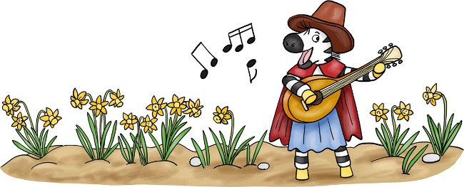  Was isst Zebra Franz,  wenn es wärmer wird?  © Text: Katja Büscher, Köln; Illustration: Friederike Schumann, Berlin
Wenn es wärmer wird, isst Zebra Franz ein Eis.    Wer fährt im Frühjahr  gern Fahrrad?  © Text: Katja Büscher, Köln; Illustration: Friederike Schumann, Berlin | Zebra Franz fährt im Frühjahr gern Fahrrad.  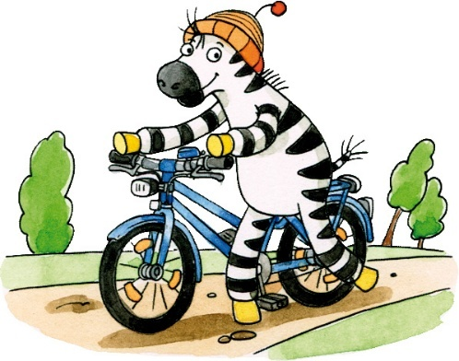  Zebra Franz wünscht euch frohe Ostern!  © Text: Katja Büscher, Köln; Illustration: Friederike Schumann, Berlin

